山西省工程建设地方标准

坡地建筑防火设计标准
Design standard for fire protection of
hillside building
DBXXXXXX-XXXXXX

2024 太原
前 言
根据《山西省住房和城乡建设厅关于印发〈2023年工程建设地方标准制（修）订计划〉的通知》（晋建科字〔2023〕87号）要求，标准编制组经深入调查研究，认真总结实践经验，参考国家（省外）有关标准，并在广泛征求意见的基础上，结合我省实际，制定本标准。
本标准共分7章，主要内容包括：1.总则；2.术语；3.坡地建筑防火设计高度及建筑分类；4.总平面布局；5.平面布置和防火分区；6.安全疏散和消防电梯；7.消防设施。
本标准由山西省住房和城乡建设厅负责管理，由山西省建筑设计研究院有限公司负责具体技术内容的解释。执行过程中如有意见和建议，请反馈给山西省建筑设计研究院有限公司（地址：太原市府东街 5 号；邮编：030013；邮箱：sxsyxfst@126.com）。
本标准主编单位：山西省建筑设计研究院有限公司
本标准参编单位：山西三建集团有限公司
晋城合为规划设计集团有限公司
本标准主要起草人员：
本标准主要审查人员：

目 录
1总则 1
2术 语 2
3 坡地建筑防火设计高度及建筑分类 6
3.1一般规定 6
3.2建筑分类 8
4总平面布局 9
4.1一般规定 .9
4.2消防车道、消防车登高操作场地及消防救援口 9
5 平面布置和防火分区 12
5.1 平面布置 12
5.2防火分区 14
6安全疏散和消防电梯 15
6.1一般规定 15
6.2疏散楼梯间和楼梯 16
6.3消防电梯 18
7消防设施 15
7.1消防给水和灭火设施 19
7.2防烟和排烟 20
7.3电 气 21
本标准用词说明 23
引用标准名录 24

1总则
1.0.1为预防坡地建筑火灾，减少火灾危害，保障人身和财产安全，使建筑防火要求安全适用、技术先进、经济合理，依据有关法律法规，制定本标准。

1.0.2本标准适用于山西省内新建、扩建、改建的坡地建筑。
1.0.3坡地建筑消防安全除应符合本标准外，未规定的内容应符合国家现行有关标准的规定。

2术 语

2.0. 1 坡地建筑 hillside building
依坡地建造且至少有一面临坡，除坡底层外其上至少有一层建筑楼（地） 面直接与室外设计地面连接的建筑。
2. 0. 2 直立式坡地建筑 upright hillside building
以坡底场地作为地基且建筑形体上下呈直立状的坡地建筑。
2. 0. 3 退台式坡地建筑 sidestep hillside building
以顺坡形成的台地为地基且建筑形体上下呈退台状的坡地建筑。
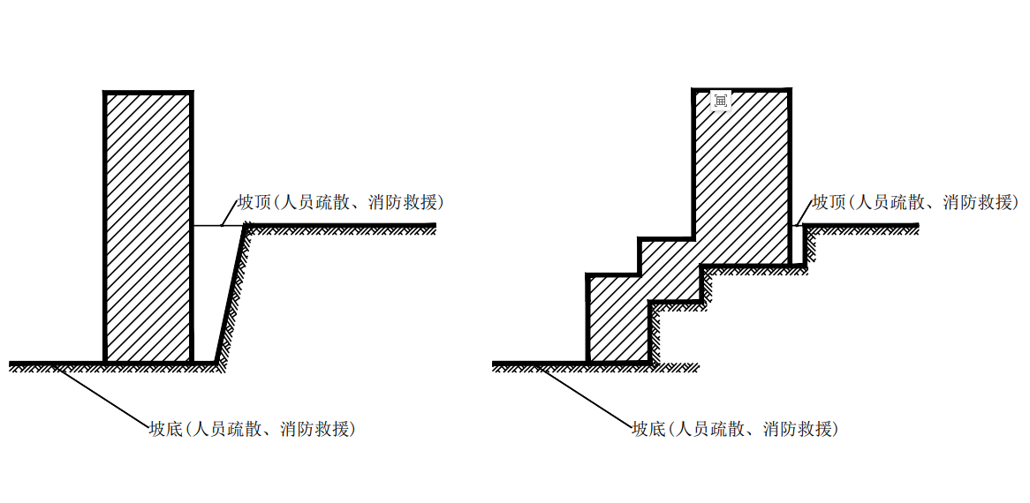

2. 0. 4 坡底层 bottom floor of slope
直接与坡底室外满足人员疏散及消防救援的设计地面连接的楼层。

2. 0. 5 坡顶层 top foor of slope
直接与坡顶室外满足人员疏散及消防救援的设计地面连接的楼层

2. 0. 6 吊层 suspended floor
在坡底层与坡顶层之间的楼层
2.0.7 吊层接地层 guspended ground floor of slope
直接与具有人员疏散或消防救援功能的中间台地相连通的楼层
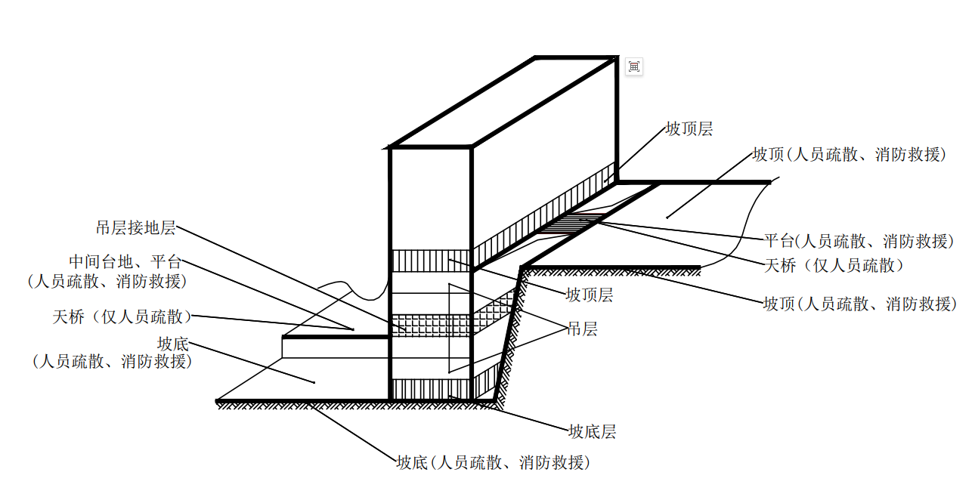
2.0.8天桥 overpass
坡地建筑与坡顶场地或吊层接地层室外设计地面相连接的设施，仅满足人员出入疏散的连接设施为天桥；连接不同建筑物、主要供人员通行的架空桥也称作天桥。
2.0.9平台terrace
坡地建筑与坡顶场地或吊层接地层室外设计地面相连接的设施，既满足人员出入疏散并能兼作室外环境、消防车登高操作场地等其他用途的称为平台。
2.0.10分段界面 partition floor to divide the different building functions
用以垂直分隔不同使用性质的楼板或当上下段建筑使用性质相同时，在坡顶层设置的楼板。
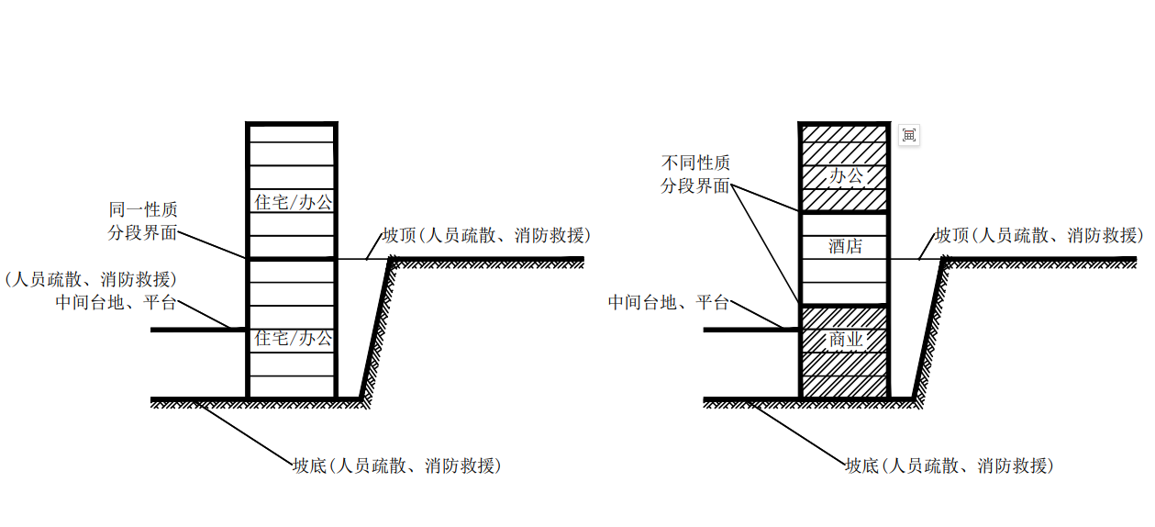
2.0.11 坡地建筑总高度（总层数） total height (floors ) of the hillside building
建筑坡底层室外地面到其坡屋面檐口到屋脊的平均高度或屋面面层的高度。
2.0.12 坡地建筑吊层高度 height of the suspended floor
坡地建筑坡底层室外地面到与坡顶层相连接的楼板面层的高度（层数）
2.0.13 坡地建筑上层高度height of the upper floor
当分段界面在坡顶层室外地面以上或分段界面虽低于坡顶层室外地面但地上疏散独立并在坡底层直通室外且在坡顶层设置直通室外安全出口时，坡地建筑上层高度均指坡地建筑坡顶层室外地面到其坡屋面檐口到屋脊的平均高度或屋面面层的高度；
当分段界面低于坡顶层室外地面且分段界面以上竖向疏散独立并向上疏散时，坡地建筑上层高度指分段界面楼面面层以上到其坡屋面檐口到屋脊的平均高度或屋面面层的高度；

3 坡地建筑防火设计高度及建筑分类

3.1一般规定
3.1.1 坡地建筑防火设计高度应符合以下规定：
1 当坡地建筑上下段使用性质相同时，其坡地建筑防火设计高度（以下简称防火设计高度） 应为建筑总高度。 但当坡顶层设置直通室外的安全出口且分段界面处的楼板耐火极限不低于2.00h时，防火设计高度按图3.1.1（a）可分别计算。
2 坡地建筑上下段使用性质不同时，其防火设计高度应按使用性质和上、下段建筑高度分段进行设计，其上、下段建筑高度计算应符合以下规定。
1）当下段建筑与上段建筑分段界面在坡顶层或坡顶层以上时，坡顶层室外设计地面到坡屋面檐口与屋脊的平均高度处或到平屋面面层的高度为上段建筑高度。坡底层室外设计地面到下段建筑与上段建筑分段界面的楼板面层的高度为下段建筑高度。如图3.1.1（b）
2）当下段建筑与上段建筑分段界面在坡顶层以下时，坡顶层室外设计地面到坡屋面檐口与屋脊的平均高度处或到平屋面面层的高度为上段建筑高度，坡底层室外设计地面到分段界面楼板面层的高度为下段建筑高度。如图3.1.1（c）

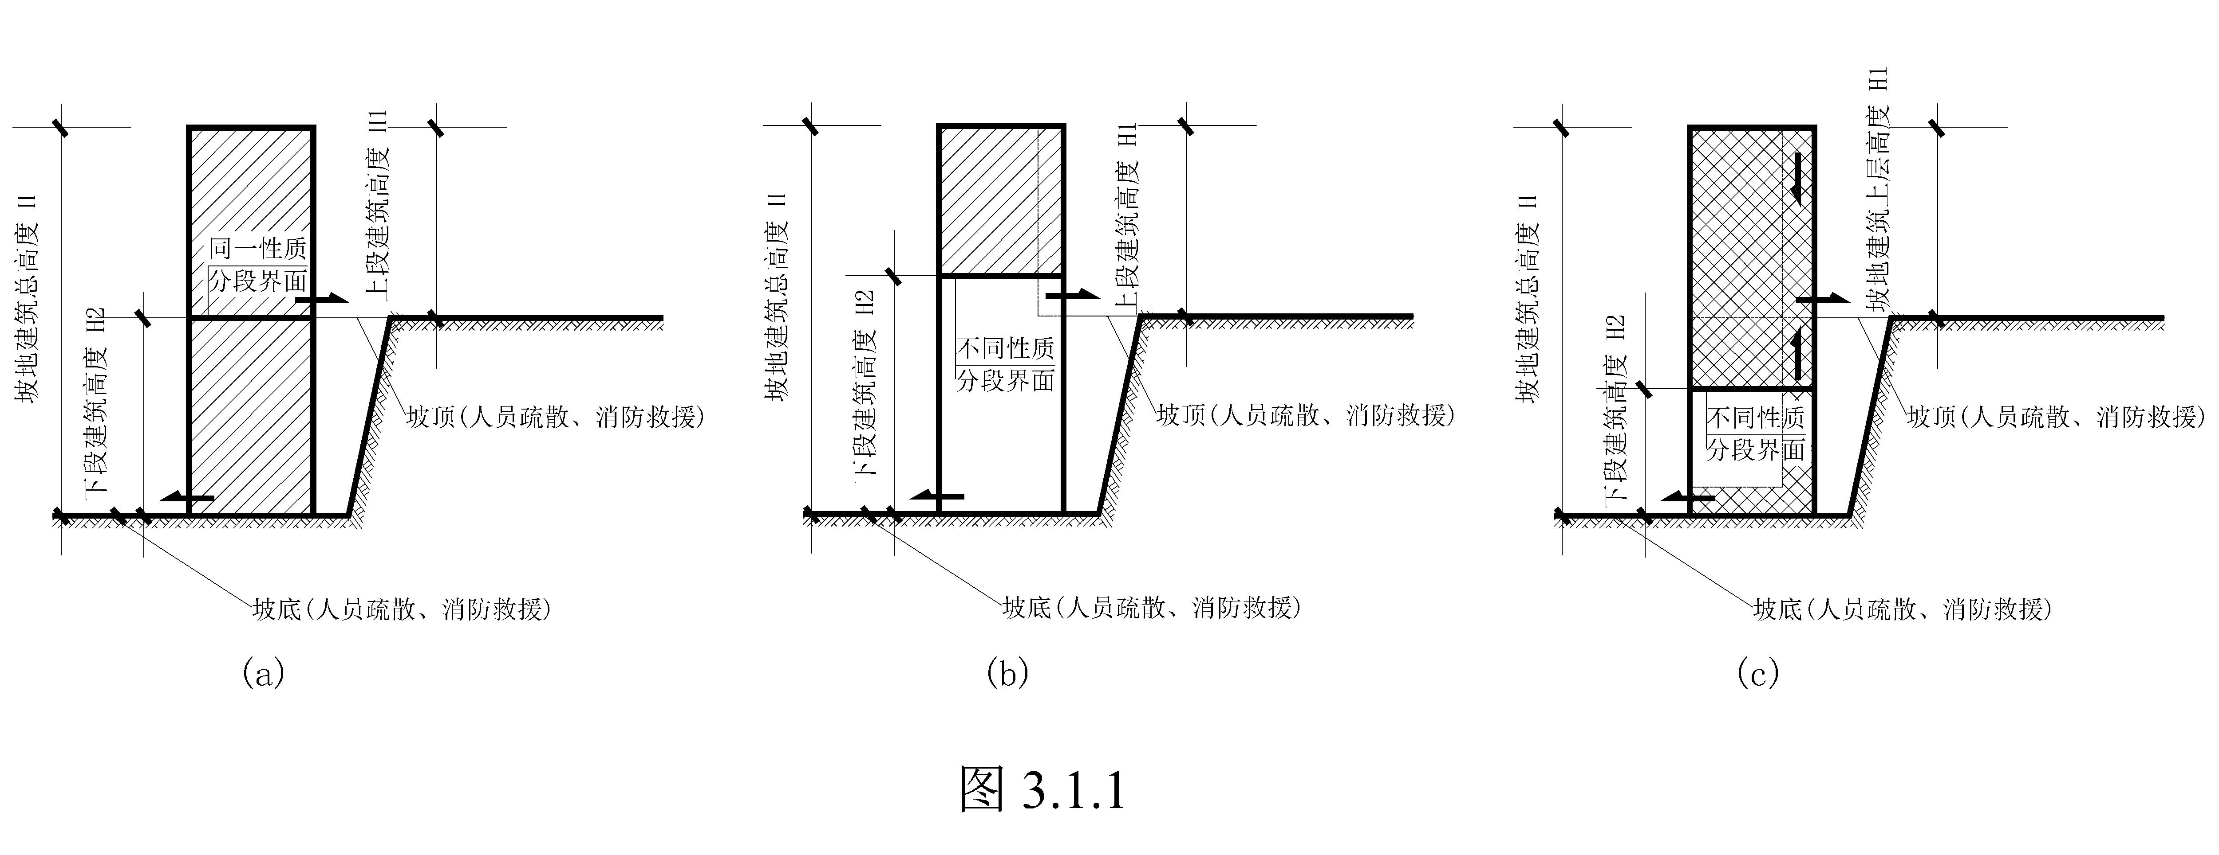3.1.2 坡地建筑的耐火等级应按建筑总高度确定的建筑分类确定
3.1.3 作为分段界面的楼板除直通坡底层的安全出口及消防电梯外不应设置任何上、下连通的开口，分段界面的耐火性能应符合本规范 3.1. 2条规定
3.1.4 建筑的耐火极限按照现行规范执行。
3.1.5坡地建筑分段界面处的楼板和退台式坡地建筑各阶屋面板的耐火极限不应低于 2. 00。其下一层外墙开设门，窗，洞口部位的上沿应设置高度不低于 1.20m，耐火极限不低于 2.00h 的不燃烧体窗槛墙，或在开口部位设置挑出宽度不小于 1.20m、长度不小于开口宽度、耐火极限不低于 1.50h 的防火挑檐。除电梯井外，分段界面层的建筑竖井应采用不低于楼板耐火极限的防火封堵材料进行封堵。
3.1.6 天桥、用作消防车道或灭火救援场地的建筑屋面和平台，其结构梁板应采用整体现浇钢筋混凝土结构，梁板的耐火极限不低于3.00h，柱和承重墙的耐火极限不应低于 3.00小时，并应满足消防车承载要求。

3.2建筑分类
3.2.1 坡地建筑的防火分类根据防火建筑高度及使用性质按照现行防火规范进行确定。
3.2.2当下段建筑分类低于上段建筑分类时，下段建筑按上段建筑分类和下段建筑自身使用性质确定其分类：

1当上、下段建筑分类不同时，按高等级类别执行
2下段建筑按现行规范确定为多层公共建筑上段建筑为高层坡地住宅或公共建筑时，则下段建筑应按高层坡地建筑的裙房设计

4总平面布局

4.1一般规定
4.1.1坡地建筑的总平面布局应符合减小火灾危害、方便消防救援的要求。
4.1.2坡地建筑的防火间距应按第3.2节所确定的建筑类别执行。4.1.3防火间距计算除应符合GB55037-2022、GB 50016-2014（2018）附录B要求外，尚应符合以下规定：
1外墙上阳台无论开敞与否，防火间距均应从阳台栏板外边缘计算，如有保温层，应从保温层外皮计算；
2建筑室外疏散楼梯，如采用不燃材料制作，且不影响消防车通行和灭火救援，防火间距可不考虑室外疏散楼梯。

4.2消防车道、消防车登高操作场地及消防救援口
4.2.1 坡地建筑消防车道和消防车登高操作场地的设置应符合以下规定：
1 当坡地建筑的上段建筑类别为高层建筑时，坡顶层室外设计地面应设置消防车道和消防车登高操作场地；当坡地建筑的上段建筑类别为多层建筑时，坡顶层室外设计地面应按GB55037-2022规定设置消防车道。
2 当坡地建筑的下段建筑按第3.2节分类为高层建筑时，坡底层室外设计地面应设置消防车道和消防车登高操作场地；当坡地建筑的下段建筑按第3.2节分类为高层建筑裙房或多层建筑时，坡底层室外设计地面应设置消防车道。
3 当坡地建筑的上段或下段建筑分类为多层建筑，受环境地理条件限制无法靠近建筑设置消防车道时，应在距离建筑外墙30m范围内设置消防车道。
4 当坡地建筑的上段和下段建筑分类均为多层建筑，但按建筑总高度分类为高层建筑时，应在坡顶层或坡底层室外设计地面设置消防车道。
5 当分类为多层建筑的上段或下段建筑沿街长度超过150m时，应沿该长边设置消防车道。
4.2.2 设有超过3000个座位的体育馆、超过2000个座位的会堂、占地面积大于3000㎡的其他单多层坡地公共建筑，应至少在坡底层和坡顶层室外设计地面分别沿建筑的两个长边设置消防车道。
4.2.3 退台式坡地建筑从建筑物最外缘起算当顺坡水平长度超过100m时，应在顺坡水平长度适中位置沿等高线方向设置穿过建筑物的消防车道。
4.2.4 坡地建筑消防车道的设置应符合GB55037-2022、GB 50016-2014（2018）有关规定，多积雪地区消防车道坡度不宜大于6%。
4.2.5 坡地高层建筑应至少沿其一个长边设置消防车登高操作场地，应保证消防车救援作业范围能覆盖到按现行规范设计的建筑全部消防扑救面。退台式坡地高层建筑的下段，其消防车登高操作场地的设置应能使消防人员借助消防车登高云梯到达分段界面处。
4.2.6 坡地高层建筑消防车登高操作场地的设置应符合GB55037-2022、GB 50016-2014（2018）规定。确有困难时，坡地建筑的消防车登高操作场地坡度不应大于5%。
4.2.7在建筑与消防车登高操作场地相对应的范围内，应设置所对应建筑部分直通室外的楼梯或直通楼梯间的入口。
4.2.8坡地建筑应在外墙每层设消防救援口，沿外墙的每个防火分区在对应消防救援操作面范围内设置的消防救援口不应少于2个，不靠外墙的防火分区需考虑通过相邻防火分区进行消防救援。消防救援口的设置应符合GB55037-2022要求。

5 平面布置和防火分区

5.1 平面布置
5.1.1附设在建筑内的燃油或燃气锅炉房、柴油发电机房不应布置在建筑物的坡底层地下二层及以下、坡顶层下二层及以下。其他内容应满足现行《建筑防火通用规范》GB55037相关要求。
5.1.2 消防控制室应设置在坡底层及其下一层或坡顶层及其下一层，并应靠近消防车登高操作场地且设有直通室外的安全出口，同时应采用耐火极限不低于2.00h 的隔墙和1.50h 的楼板与其他部位隔开。
5.1.3老年人照料设施、儿童活动场所当附设在坡地建筑内时，应符合下列规定：
1 附设在一、二级耐火等级的建筑内时，应布置在坡底层及其上一层、二层或坡顶层及其上一层、二层。
2 附设在三级耐火等级的建筑内时，应布置在坡底层及其上一层或坡顶层及其上一层。

3应设置独立的向下疏散的安全出口。
5.1.4 坡地建筑内的观众厅、会议厅、多功能厅等人员密集场所，宜设在坡底层及其上一层、二层或坡顶层及其上一层、二层，并应向下疏散。当必须设在其他楼层时，应符合下列规定：
1，应采用耐火极限不低于 2. 00h 的防火隔墙和乙级防火门与其他区域分隔。
2 一个厅、室的疏散门不应少于 2 个，且建筑面积不宜大于400m²。
3设置在高层建筑内时，应设置火灾自动报警系统和自动喷水灭火系统。

4窗帘、幕布的燃烧性能不应低于 B₁级。
5.1.5 歌舞娱乐放映游艺场所的布置应符合下列规定：
1 应布置在一，二级耐火等级建筑内的坡底层及其上一层、二层或坡顶层及其上一层，二层，并应靠外墙部位且向下疏散。
2、不应布置在坡底层地下二层及以下楼层或坡顶层以下二层及其二层以下。确需布置在坡底层地下一层或坡顶层以下一层时，其与该层室外出入口地面高差不应大于10m。
3布置在除以上楼层的其他楼层时，一个厅、室的建筑面积不应大于200m²。
4不宜布置在袋形走道的两侧或尽端；受条件限制必须布置在袋形走道的两侧或尽端时，任一房间的疏散门至其最近安全出口的距离不应大于9. 00m；当房间具有至少 2 个不同方向的疏散门且均为安全出口时，该房间内任一点至安全出口的直线距离不应大于 18 米。
5厅、室之间及与建筑的其他部位之间，应采用耐火极限不低于2.00h 的防火隔墙和不低于 1.00h 的不燃性楼板分隔，设置在厅、室墙上的门和该场所与建筑内其他部位相通的门均应采用乙级防火门。
5.1.6 当坡地建筑的上、下段分段界面在坡顶层且上段为住宅建筑时，商业服务网点应设置在坡顶层或其上一层，当坡地建筑的吊层为住宅建筑时，商业服务网点应设置在坡底层或其上一层。

5.2 防火分区
5.2.1坡地建筑内吊层的防火分区应按地下建筑的有关规定划分，当吊层的一个防火分区周边临空长度超过该防火分区一个长边或周长的 1/4，且进深不超过 30 m，该防火分区可按地上建筑确定防火分区最大允许建筑面积。
5.2.2一，二级耐火等级坡地建筑内的营业厅，展览厅，当设置火灾自动报警系统和自动灭火系统、机械排烟系统且内部采用不燃或难燃装修材料时，每个防火分区的最大允许建筑面积应符合下列规定：
1 多层坡地建筑的坡顶层或坡底层设有灭火救援场地，并设有满足首层安全疏散规定的直通室外安全出口，该坡顶层或坡底层的防火分区满足本标准5.2.1条时，其防火分区最大允许建筑面积不应大于10000m²。
2坡顶层和坡底层均设有灭火救援场地的多层坡地建筑，并在坡顶层、坡底层及吊层接地层均设有直通室外的安全出口，吊层接地层防火分区满足本标准5.2.1条时，其防火分区最大允许建筑面积不应大于10000m²。
3高层坡地建筑（包括吊层）每个防火分区满足本标准5.2.1条时，最大允许建筑面积不应大于 4000m²，地下部分每个防火分区的最大允许建筑面积不应大于 2000m²。

6安全疏散和消防电梯

6.1一般规定
6.1.1 坡地建筑上层应在坡顶层设置通向室外的安全出口，吊层应在坡顶层、坡底层分别设置通向室外的安全出口。
1当上段建筑的吊层高度未超过10 米时，可只在坡顶层设置通向室外的安全出口。
2当上段建筑的吊层高度超过10米时，应在坡顶层、吊层接地层或坡底层设置通向室外的安全出口。
3当分段界面位于坡顶层室外地面之上时，下段建筑应在坡顶层、坡底层分别设置通向室外的安全出口。
6.1.2坡顶层、坡底层及其上各层人员密度指标应按现行国家标准《通规》55037-2022及《建筑设计防火规范》GB 50016有关首层及其上各层的人员密度规定执行，疏散宽度指标和疏散距离应符合现行国家标准的规定。
6.1.3 设置避难层的坡地建筑。其坡顶层灭火救援场地至第一个避难层不应大于50m，两个避难层之间的高度不宜大于50m。
6.1.4当坡顶层或吊层接地层的对外安全出口直通天桥时，天桥的净宽不应小于3.00m。
6.1.5 坡地建筑利用屋面进行人员疏散时，连接屋面与坡顶层或吊层接地层室外设计地面的天桥数量不应少于2个、净宽不应小于 3m，天桥最近边缘之间的水平距离不应少于 5m。
6.1.6退台式坡地建筑吊层的疏散楼梯、消防电梯在各层的位置不宜改变，若确有困难，可通过转换通道或屋面作一次转换，且转换通道的长度不应大于 50m。

6.2疏散楼梯间和楼梯
6.2.1上、下段使用性质相同的坡地建筑，可共用疏散楼梯间：上、下段使用性质不同的坡地建筑，其疏散楼梯间的设置应符合以下规定：
1疏散楼梯间应分别独立设置，上、下段建筑的安全出口应各自独立。
2上段疏散楼梯间须穿越下段楼层进入车库、设备用房层或通过坡底层直通室外时，该楼梯间在下段部分的墙体应采用耐火极限不低于2.00h 的隔墙与其他部分分隔，且不应开设通向下段楼层的门、窗、洞口。
3下段疏散楼梯间须穿越上段楼层通过坡顶层、上段或吊层接地层直通室外时，该楼梯间在上段部分的墙体应采用耐火极限不低于2.00h的隔墙与其它部分分隔，且不应开设通向上段楼层的门、窗、洞口。
6.2.2疏散楼梯间穿越坡顶层、吊层接地层及有地下室的坡底层时，应采用耐火极限不低于2.00h的隔墙和乙级防火门，将该层疏散楼梯间上下连通部位完全隔开，且应有明显的疏散出口标志并通向室外，其对外安全疏散通道的宽度应满足上、下部位疏散楼梯人流同时使用的要求。
6.2.3当疏散楼梯间在不同楼层的位置必须改变时，应在通视空间内设置转换通道，并必须保证疏散路线简捷通畅且不得有任何妨碍疏散通行的设施和物体。转换通道应采用耐火极限不低于2.00h的隔墙与其他部位隔开，除开向楼梯间和公共走道的乙级防火门外。不应开设其他门、窗、洞口，转换通道内应有明显的疏散指示标志。
6.2.4经各段屋面转换的室外楼梯疏散通道及屋面除应符合现行国家规范要求外，还应符合下列规定：
1 疏散通道净宽不应小于通向屋面的疏散楼梯总宽度且不应小于3.00m。
2疏散路线应连续顺畅，屋面上的疏散通道内不应有任何妨碍疏散通行的设施和物体。
3除高于屋面2.40m的不燃烧体管井外，距离疏散通道6.00m内不应开设天窗和洞口。
6.2.5疏散楼梯间的形式应符合以下规定：
1坡地建筑的上下段分别设置疏散楼梯间时，上下段的疏散楼梯间形式可分别按各自的建筑高度确定。
2坡地建筑的上下段共用疏散楼梯间时，疏散楼梯间形式应按该建筑的总高度确定。
3当坡地建筑的上下段共用疏散楼梯间，且在坡顶层处设置防火分隔措施时，上下段的疏散楼梯间形式可分别按各自的建筑高度确定。
4退台式坡地建筑的疏散楼梯间可采用位于屋面的室外楼梯，但应符合现行国家标准《通规》55037-2022及《建筑设计防火规范》GB 50016中室外疏散楼梯的规定。

6.3消防电梯
6.3.1 坡地建筑消防电梯的设置应符合现行国家规范《通规》55037-2022及标准《建筑设计防火规范》GB50016的规定。消防电梯应能到达设置消防登高操作场地的坡顶层或坡底层。
6.3.2消防电梯前室或合用前室宜靠外墙设置，在坡顶层、有灭火救援场地的坡底层及可通达消防车的吊层接地层，应设置直通室外的安全出口或经过长度不大于30m 的通道通向室外。
6.3.3消防电梯的设置和停靠要求应符合以下规定：
1设有消防电梯的坡地建筑，上、下段使用性质相同时可共用消防电梯；
2设有消防电梯的坡地建筑，上、下段使用性质不同时应分别设置，上段建筑消防电梯应在下段建筑有消防登高操作场地的坡顶层、坡底层及可通达消防车的吊层接地层停靠，也可在下段建筑中的设备层、车库层停靠。穿越下段其他楼层的并道应为防火墙，设置在下段楼层的电梯检修口应采用甲级防火门。
6.3.4上、下段使用性质不同的坡地建筑其客用电梯应分别设置，其上段建筑的客用电梯需通达坡底层和车库层时，电梯井道不应开设通向下段建筑其他楼层的门洞，在坡底层和车库层应按消防电梯前室的要求设置前室或电梯厅。

7消防设施

7.1消防给水和灭火设施

7.1.1消防设施和灭火器材的设置应根据建筑分类确定。室外消防给水系统用水量按坡地建筑的总建筑高度和使用性质确定；室内消防给水系统用水量按坡地建筑上、下段消防用水量中的较大值确定。

7.1.2坡地建筑的上段可与下段共用消防水泵，消防水泵的扬程应在消防给水系统最大设计流量时能保证最不利点消防灭火设施的水压要求。
7.1.3 坡地建筑的总建筑高度大于160m时，消防给水竖向应分区，宜采用串联供水形式或常高压供水形式，并应符合下列规定：
1 各区应设中间水箱或高位消防水箱，其有效容积应满足现行国家标准要求，用于传输的中间水箱其有效容积不应小于60m³。
2 采用消防泵直接串联的给水系统，应有可靠的安全供水措施，且应依次由下向上启动消防泵。
3 采用中间水箱传输的串联消防泵给水系统，其消防传输泵应独立设置，且应设置备用泵。

7.2防烟和排烟
7.2.1 坡地建筑中的封闭楼梯间、防烟楼梯间、独立前室、共用前室、合用前室及消防电梯前室，应根据上、下段建筑防火类别及上、下段建筑防火设计高度确定其防烟方式。
7.2.2 坡地建筑按上、下段分别设置消防电梯时，其前室或合用前室的防烟要求可根据上、下段的各自建筑高度确定。
【条文说明】
7.2.2 明确了分别设置消防电梯时其前室或合用前室相应的防烟形式及风量等按各自建筑高度确定。
7.2.3 防烟楼梯间及其前室的机械加压送风系统分段服务区域宜一致。
7.2.4 当封闭楼梯间、防烟楼梯间在平面上错位转换时，其专用转换通道应设置机械加压送风系统。加压送风量按转换通道净面积每平方米不小于30m³/h计算。
【条文说明】
7.2.4 当封闭楼梯间、防烟楼梯间在平面上错位转换时，其专用转换通道设置机械加压送风系统，是为了防止火灾烟气进入专用转换通道，提高通道的安全性。加压送风量参照封闭避难间的相关规定选取。
7.2.5 坡地建筑内的营业厅、展览厅，当按本规范第5.0.2条规定划分防火分区时，无论其是否具备自然排烟条件，均应设机械排烟系统。
【条文说明】
7.2.5 本条是基于坡地建筑消防设备加强的原则，考虑到营业厅、展览厅的货柜、橱窗、展台布置情况及建筑外立面往往设置广告牌对自然排烟的严重影响，在防火分区有条件扩大时，提出更严格的排烟措施。

7.3电 气
8.3.1坡地建筑的坡顶层、坡底层、吊层接地层与室外台地相连接的疏散走道墙面或主要疏散路线上应设置能保持视觉连续的灯光疏散指示标志，与室外台地相连的疏散走道地面最低水平照度不应低于5.0lx。
条文解释： 坡地建筑特有的坡顶层，坡底层，吊层接地层与室外台地相连接的疏散走道是火灾发生时上，下分段人员的主要疏散通道，故对其消防疏散照明和消防疏散指示标志要求作相应规定。
8.3.2 当发生火灾时，火灾自动报警系统应联动控制所有电梯停于坡顶层，坡底层，吊层接地层。
条文解释：火灾自动报警系统联动控制要求火灾时应强制所有电梯停于首层或电梯转换层，结合坡地建筑的特点，本条明确了当发生火灾时将所有电梯停于坡顶层、坡底层或吊层接地层，便于消防队员选择。
8.3.3 变电所可布置在建筑物的坡底层、地下一层、坡顶层及其下一层，但不宜设置在最底层。
当受条件限制需布置在最底层时，尚应采取预防洪水、消防水或积水从其他渠道浸泡变电所的措施。变电所设置在建筑物地下层时，应根据环境要求降低湿度及增设机械通风等。
条文解释：设置在建筑物地下层的变电所遭水淹渍、散热不良的现象确有发现。尤其在施工安装阶段常常出现上层有水漏进变电所，或地下防水措施未做好，或预留孔未堵塞而造成变电所进水而遭浸泡，影响变电所安全运行的情况都不可忽视。除地下室只有一层外，变电所不应设在最下一层。地下只有一层时，应抬高变电所的地面。
8.3.4 柴油发电机房布置在坡地建筑内时，不应布置在人员密集场所的上一层，下一层或贴邻。
8.3.5 消防控制室应设置在坡底层、坡顶层或其下一层，并应靠近灭火救援场地，消防控制室应设置直通室外的安全出口。
条文解释：12.1.4-12.1.6此部分条文是根据现行国家标准《建筑设计防火规范》GB 50016 的规定，结合坡地建筑的特点而制定的。因为坡地建筑的坡底层、坡顶层与平地建筑的首层在人员疏散和灭火救援场地的条件类似，在设计时可根据实际情况选择坡顶层或坡底层设置人员疏散和灭火救援场地，实际工作中也有大量实例证实可行。吊层接地层有时也能设置人员疏散，但灭火救援场地设置不易，故本条仅规定坡底层和坡顶层可视为首层，4.2.3 条设置的消防控制室不能破坏分段界面层。

本标准用词说明
1 执行本标准条文时，要求严格程度不同的用词说明如下：
1）表示很严格，非这样做不可的：
正面词采用“必须”，反面词采用“严禁”；
2）表示严格，在正常情况下均应这样做的：
正面词采用“应”，反面词采用“不应”或“不得”；
3）表示允许稍有选择，在条件许可时首先应这样做的：
正面词采用“宜”，反面词采用“不宜”；
4）表示有选择，在一定条件下可以这样做的，采用“可”。
2 条文中指明应按其他有关标准执行的写法为：“应符合……的规定”或“应按……执行”。
引用标准名录

1 《建筑设计防火规范》GB50016-2014（2018年版）
2 《坡地民用建筑设计防火规范》DBJ61/T93-2014（陕西省）
3 《贵州省坡道民用建筑设计防火规范》DBJ52-062-2013
4 《重庆市坡地高层民用建筑设计防火规范》 DB505031-2004

